Unreal Engine : Course à obstacle
Sommaire
World Settings : 1
Le parcours : 1
Île de départ : 2
Niveau 1 - Thème : Plateforme itinérante 3
Niveau 2 – Thème : Plateforme Rotative 4
Niveau 3 – Thème : Mélange des niveaux 1 et 2 5
île d’arriver : 6
Material 7
FX : 7
Blueprint : 7
Plateforme itinérante : 8
BP_PlateformeZ , BP_PlateformeY , BP_PlateformeX : 8
Plateforme Rotative : 10
BP_PlateformeRotate , BP_Roue, BP_RouePale ,BP_RoueH et BP_BarreRotate: 10
Suite BP_BarreRotate : 10
Divers 11
BP_ThirdPersonCharacter : 11
BP_CheckPoint : 14

World Settings :
Pour améliorer le confort de jeu, j'ai ajusté la gravité du monde en la fixant à -800. Cela permet de ralentir la chute du personnage lorsqu'il saute, facilitant ainsi les sauts de plateforme en plateforme.

Le parcours :
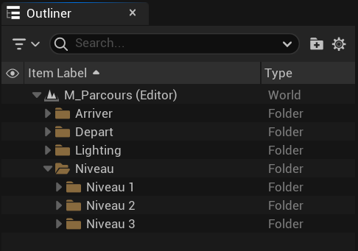

Île de départ :
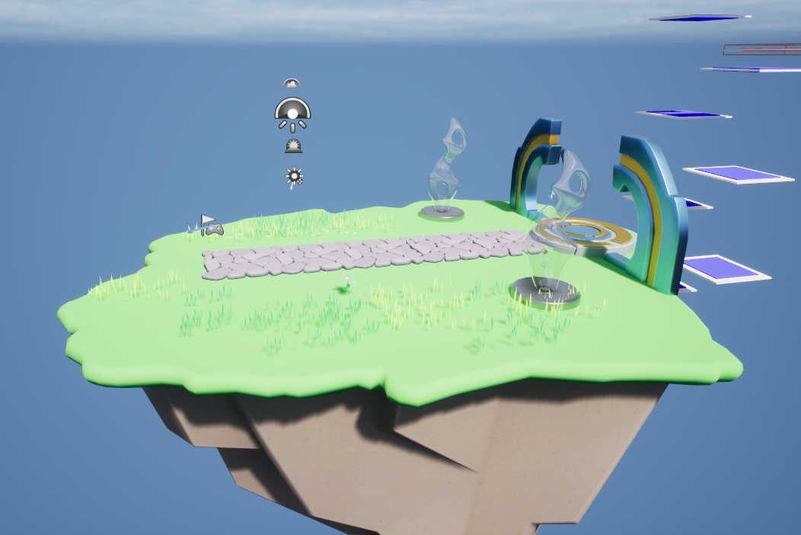

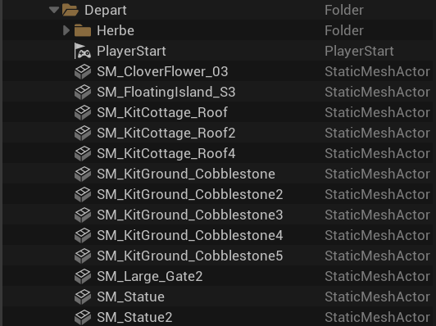

Niveau 1 - Thème : Plateforme itinérante
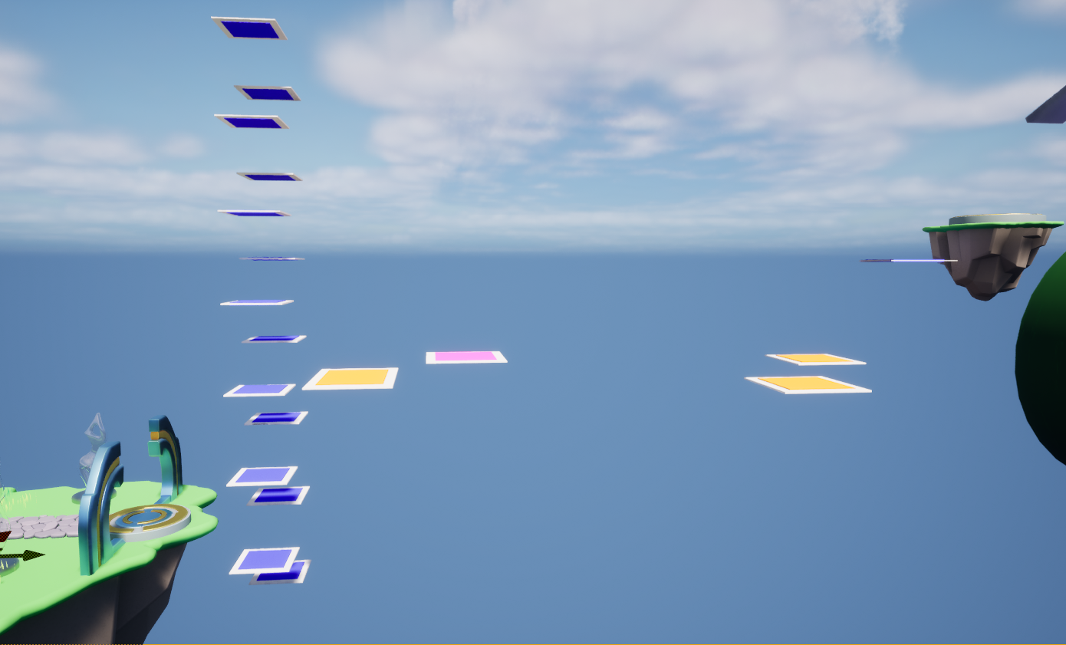
Une vidéo est fournie dans le .zip.

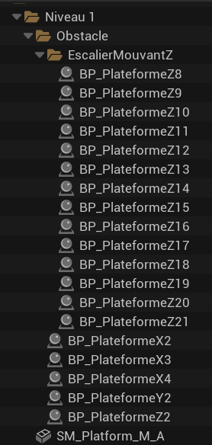

Niveau 2 – Thème : Plateforme Rotative
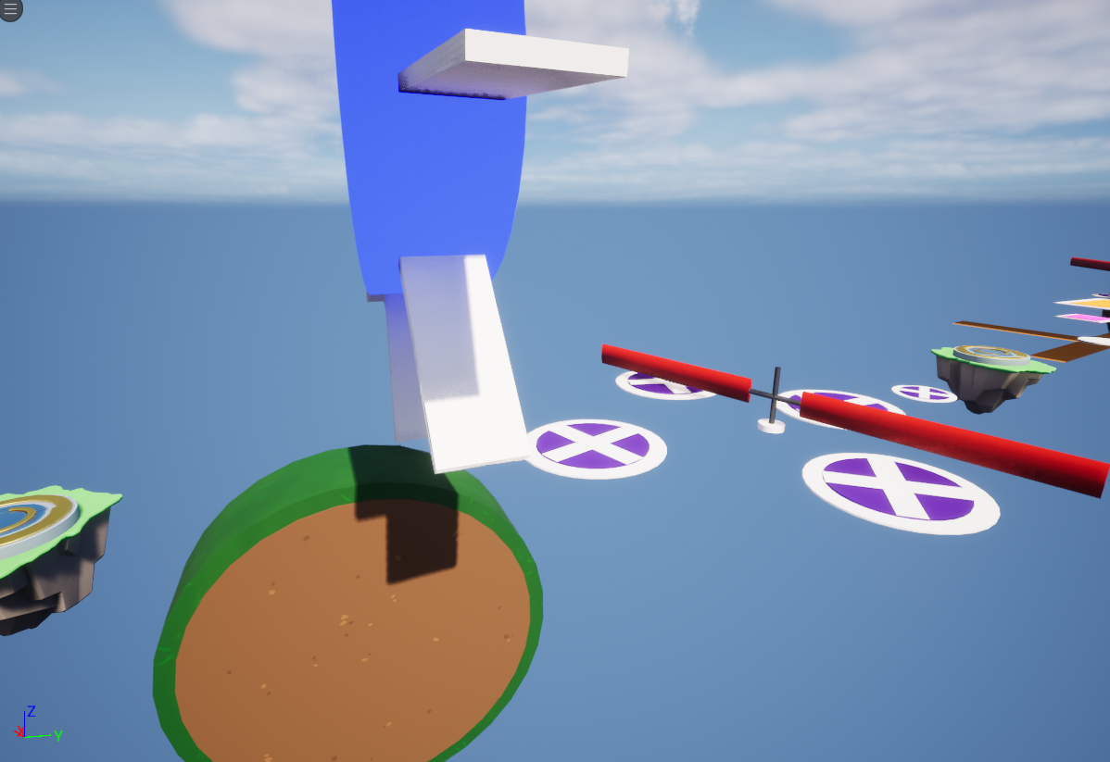
Une vidéo est fournie dans le .zip.
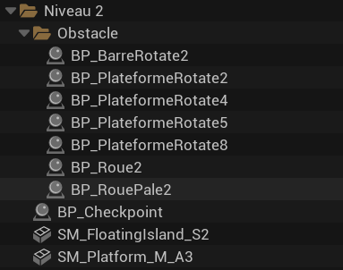

Niveau 3 – Thème : Mélange des niveaux 1 et 2
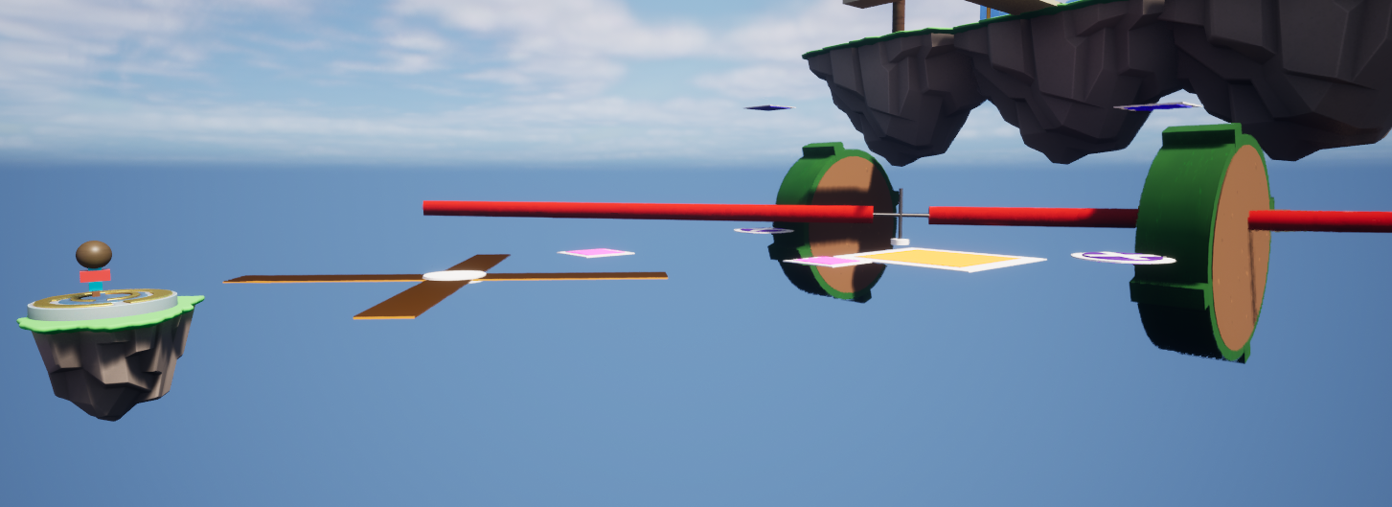
Une vidéo est fournie dans le .zip.

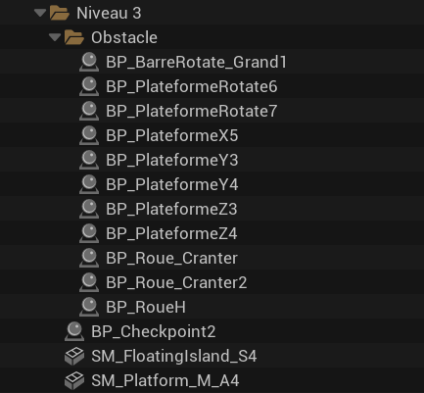

île d’arriver :

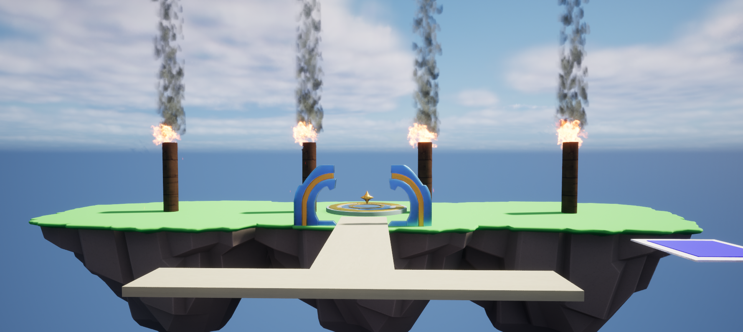
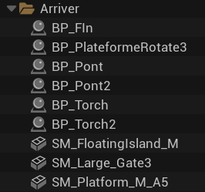

Material
Voici tous ceux que j’ai créé.
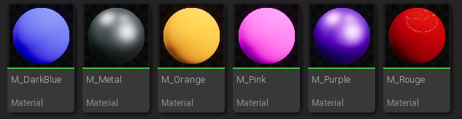

FX :
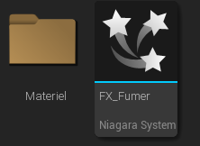
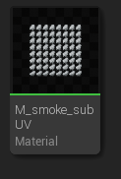

Blueprint :
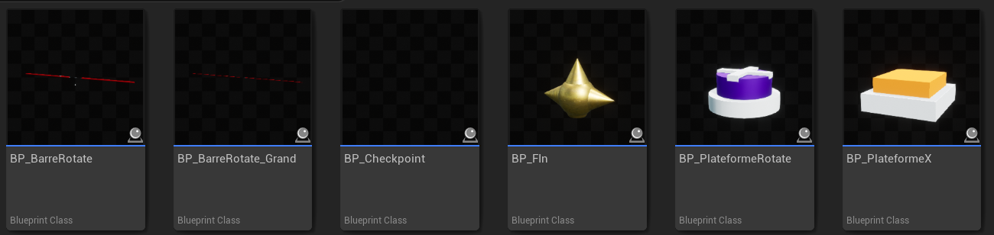
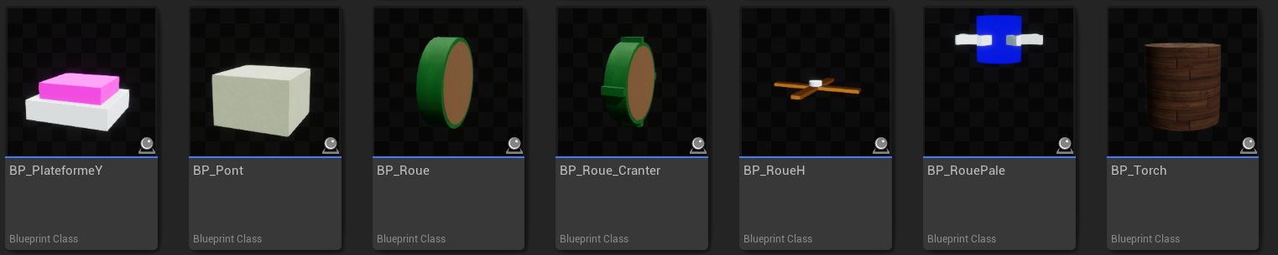
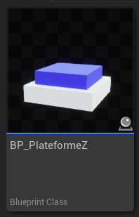
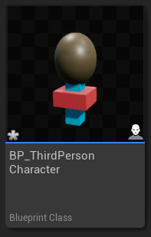

Plateforme itinérante :

BP_PlateformeZ , BP_PlateformeY , BP_PlateformeX :
C'est la même chose pour ces 3 plateformes. La seule chose qui change, c'est qu'on prend les valeurs « Min », « Max » et « Direction » qui correspondent à la coordonnée de direction XYZ souhaiter.
Variable :
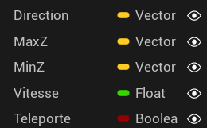

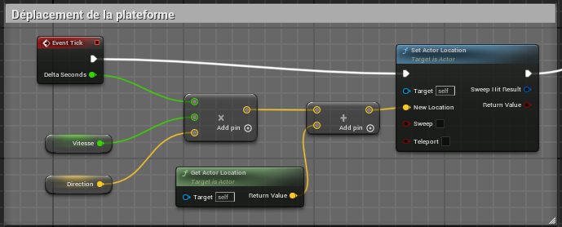

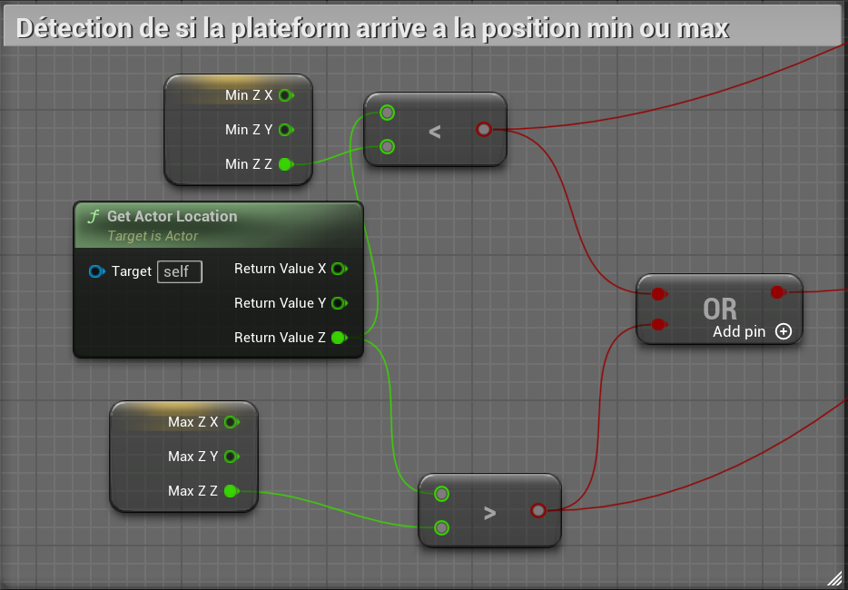
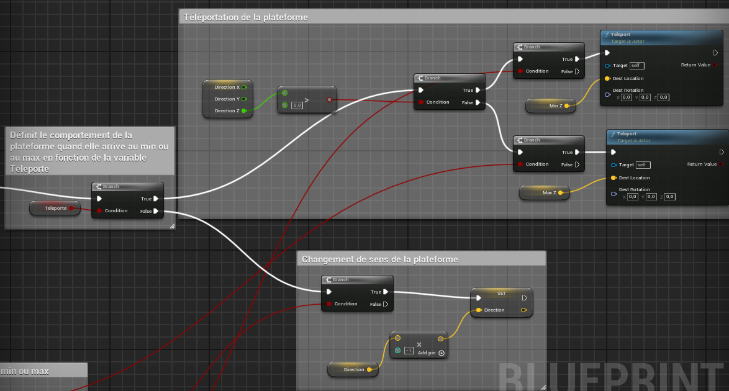

Plateforme Rotative :

BP_PlateformeRotate , BP_Roue, BP_RouePale ,BP_RoueH et BP_BarreRotate:
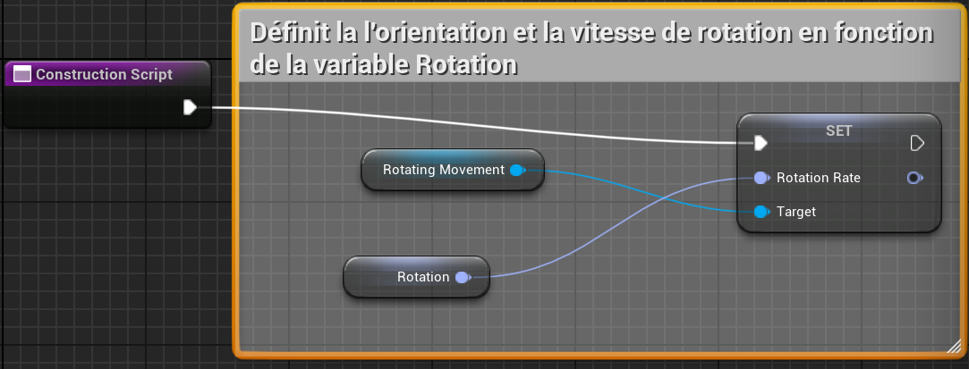
BP_Roue_Cranter est un enfant de BP_Roue il a donc exactement la même chose

Suite BP_BarreRotate :

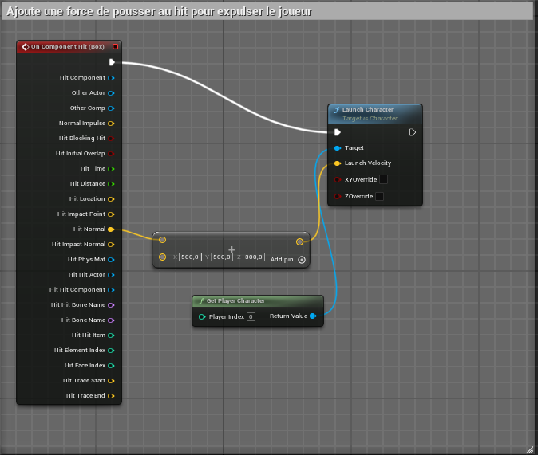
BP_BarreRotate_Grand est un enfant de BarreRotate il a donc exactement la même chose.

Divers

BP_ThirdPersonCharacter :
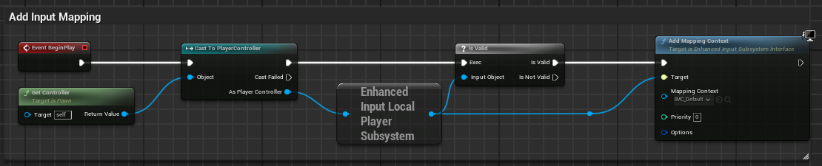
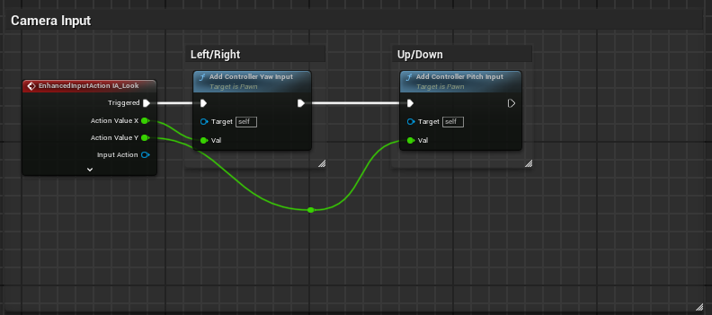
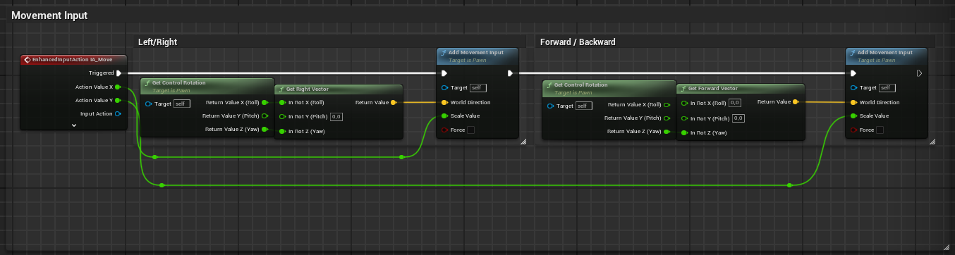
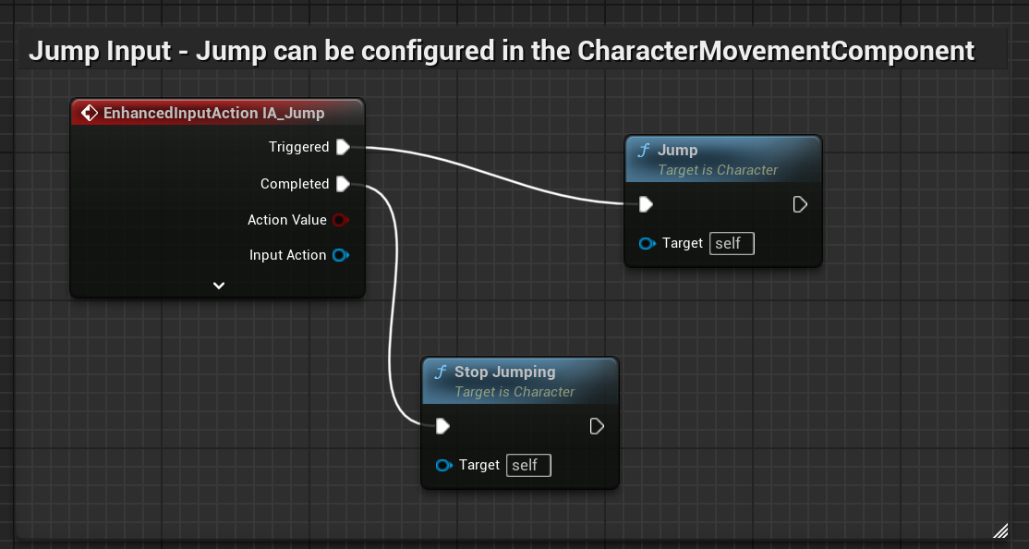
Pour plus de confort j’ai réglé la puissance du saut dans CharacterMovementComponent a 750.
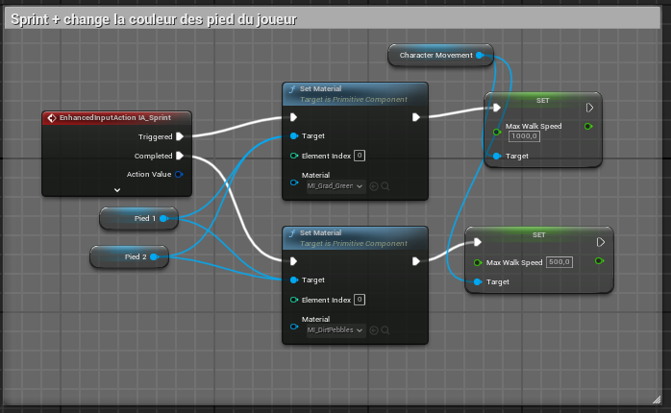

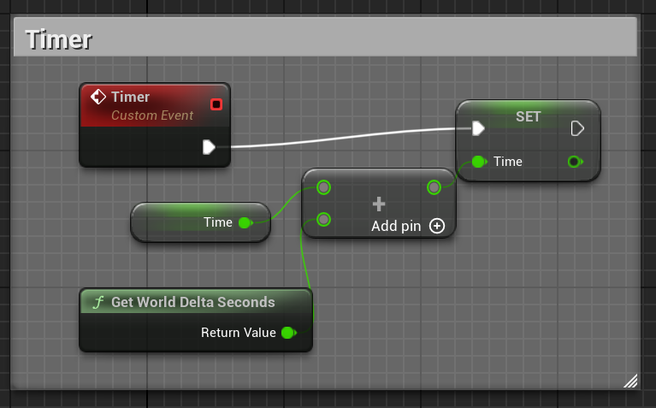
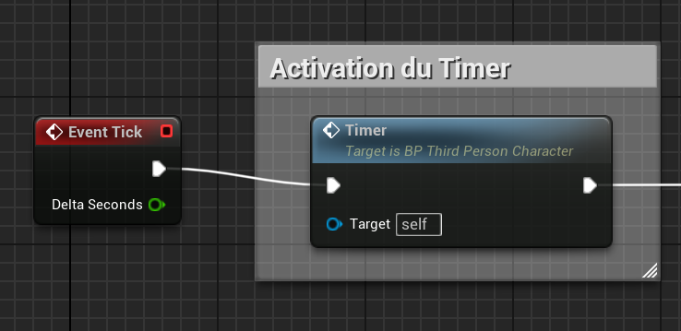
Suite du Event Tick :
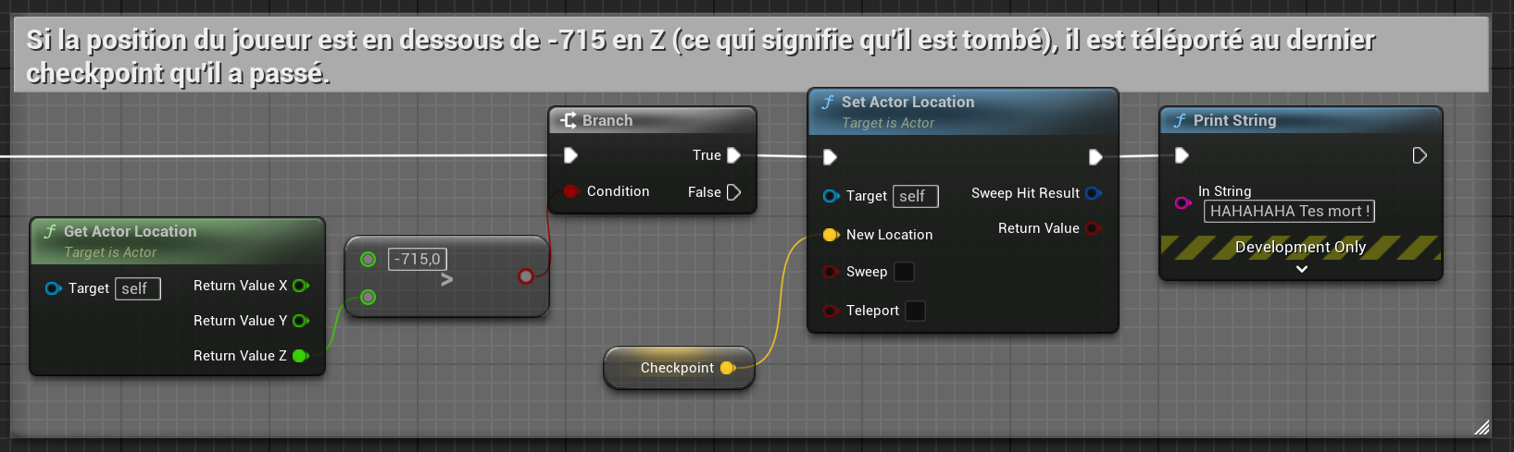

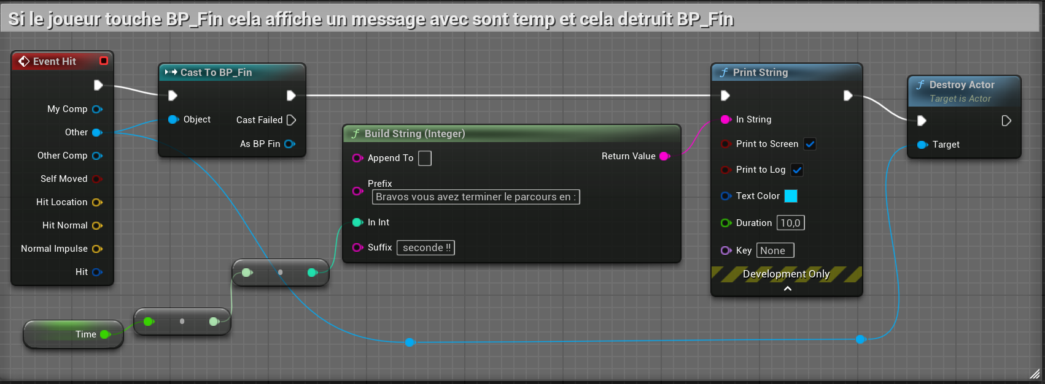

BP_CheckPoint :


